

**ĐẠI HỌC PHÚ XUÂN**

**KHOA CÔNG NGHỆ - KINH DOANH**

**---✍🕮🖎---**



**HỌC PHẦN:**

**LẬP TRÌNH JAVASCRIPT VÀ JQUERY**

**ĐỀ TÀI:**

**THIẾT KẾ WEBSITE CỬA HÀNG THÚ CƯNG**

**Sinh viên thực hiện : Nguyễn Bảo Ngọc**

**Lớp: K19 - CNTT**

**Giáo viên hướng dẫn : Châu Thị Dung**

***Huế, tháng 10 năm 2022***

LỜI MỞ ĐẦU

Hiện nay, sự phát triển nhanh chóng của công nghệ thông tin nói chung và mạng Internet nói riêng đã đem lại cho mọi người một cuộc sống hoàn toàn khác. Với mạng lưới Internet rộng khắp, con người không còn khó khăn trong việc tìm kiếm những thông tin mà mình cần. Với mật độ phủ sóng của Internet trong thời đại công nghệ hiện nay, thông tin không còn trở nên khan hiếm. Chỉ với một cú click chuột, hàng loạt các thông tin về vấn đề bạn cần đã hiện ra chỉ trong vài giây ngắn ngủi.

Dễ dàng thấy rằng cơ sở dữ liệu là một trong những ứng dụng quan trọng của công tác tin học hoá trong quản lý kinh doanh của các doanh nghiệp. Nhờ tin học hoá mà công tác quản lý, điều hành của các doanh nghiệp tỏ ra hiệu quả, nhanh chóng, chính xác, lưu trữ gọn, bảo mật cao và dễ dàng.

Với sự phát triển vượt bậc của công nghệ hiện nay thì việc xây dựng các website ngày càng phổ biến và nhu cầu mua sắm của người dân ngày càng tăng cao. Để đáp ứng được như cầu tất yếu đó, em đã xây dựng Website bán hàng trực tuyến dựa trên trang bán hàng điện tử online khác.

Mặc dù đã có nhiều cố gắng nhưng do thời gian tìm hiểu và trình độ có hạn nên không tránh khỏi những sai lầm và thiếu sót. Nên em rất mong những đóng góp và sự chỉ bảo của thầy cô và các bạn.

Em xin chân thành cảm ơn sự hướng dẫn và chỉ bảo tận tình của cô Trần Thị Minh Thảo và toàn thể các thầy cô trong ngành CNTT.

MỤC LỤC

LỜI MỞ ĐẦU 1

MỤC LỤC 2

I. PHÁT BIỂU ĐỀ TÀI 3

1. Lý do chọn đề tài 3

2. Mục tiêu và nhiệm vụ nghiên cứu: 3

3. Đối tượng và phạm vi nghiên cứu 3

4. Phương pháp nghiên cứu 3

5. Dự kiến kết quả 3

II. GIAO DIỆN WEBSITE 4

1. Cấu trúc Website 4

2. DEMO một số trang 4

III. KẾT LUẬN & HƯỚNG PHÁT TRIỂN CỦA ĐỀ TÀI 18

1. Kết luận 18

2. Hướng phát triển của đề tài 18

TÀI LIỆU THAM KHẢO 19

BÁO CÁO ĐỒ ÁN

I. PHÁT BIỂU ĐỀ TÀI

1. Lý do chọn đề tài

* Với sự phát triển của công nghệ thông tin, tạo ra các trang mua bán online để thuận tiện cho việc mua sắm của người dân.
* Đáp ứng nhu cầu mua sắm ngày càng tăng cao của người dân cũng như một phần tránh được nguy cơ lây lan và mắc dịch bệnh Covid-19.

2. Mục tiêu và nhiệm vụ nghiên cứu:

* Mục tiêu xây dựng Website Cửa hàng thú cưng nhằm đáp ứng nhu cầu mua sắm online trong thời kì dịch bệnh hiện nay, đồng thời học hỏi thêm nhiều kinh nghiệm từ việc thiết kế theo giao diện mẫu.
* Nhiệm vụ:
* Lập trình bằng JavaScript và JQuery
* Kế thừa học phần trước của đồ án về Bootstrap
* Phân tích thiết kế
* Xây dựng Website

3. Đối tượng và phạm vi nghiên cứu

* Các công cụ xây dựng website và mô hình áp dụng: HTML, CSS, Framework Bootstrap CSS, JavaScrip, JQuery…
* Phạm vị nghiên cứu xây dựng đề tài là thông tin trang chủ, các sản phẩm và trang chi tiết, trang giỏ hàng, trang dịch vụ của sản phẩm, trang admin, trang đăng nhập , đăng kí, trang quản lí người dùng, quản lí sản phẩm, trang người dùng. Đồng thời tìm hiểu thêm một số chức năng xử lý thông tin và dữ liệu của các thao tác trên website bán hàng…

4. Phương pháp nghiên cứu

* Tham khảo thông tin trang chủ Website Petshop Sài Gòn.
* Tìm hiểu và nghiên cứu các tài liệu liên quan đến HTML, CSS, Bootstrap, JavaScrip, JQuery… và học hỏi kinh nghiệm của bạn bè cùng lớp.

5. Dự kiến kết quả

* Thiết kế giao diện tương tự Website Cửa hàng thú cưng Petshop Sài Gòn.
* Xử lý các dữ liệu cơ bản.
* Xử lý các thông tin đăng ký/nhập.
* Các thao tác thêm, sửa, xoá sản phẩm trong trang quản lý sản phẩm.
* Thống kê, báo cáo trong trang Dashboard của trang Admin.
* Các thao tác sửa, xoá sản phẩm trong trang giỏ hàng.
* Thống kê danh sách người dùng của trang trong trang Admin

II. GIAO DIỆN WEBSITE

1. Cấu trúc Website

2. DEMO một số trang

* Trang chủ:

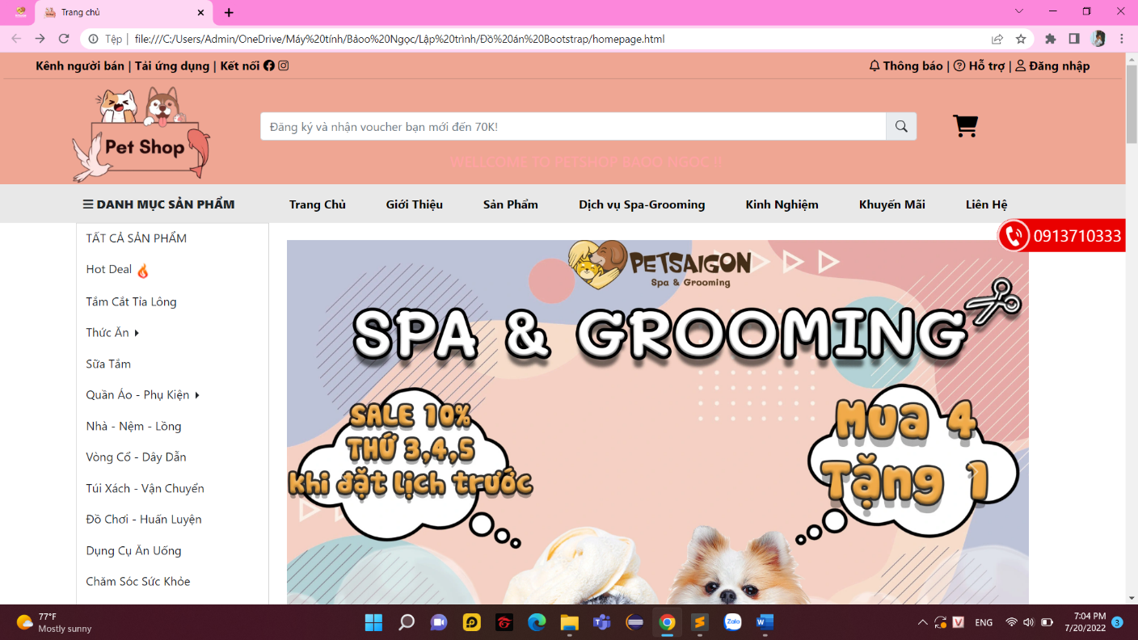

*Header*

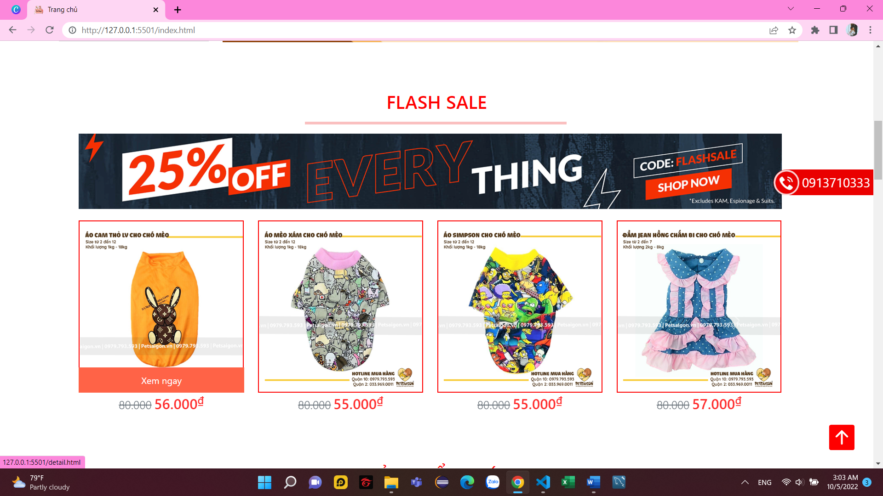

*Flash sale*

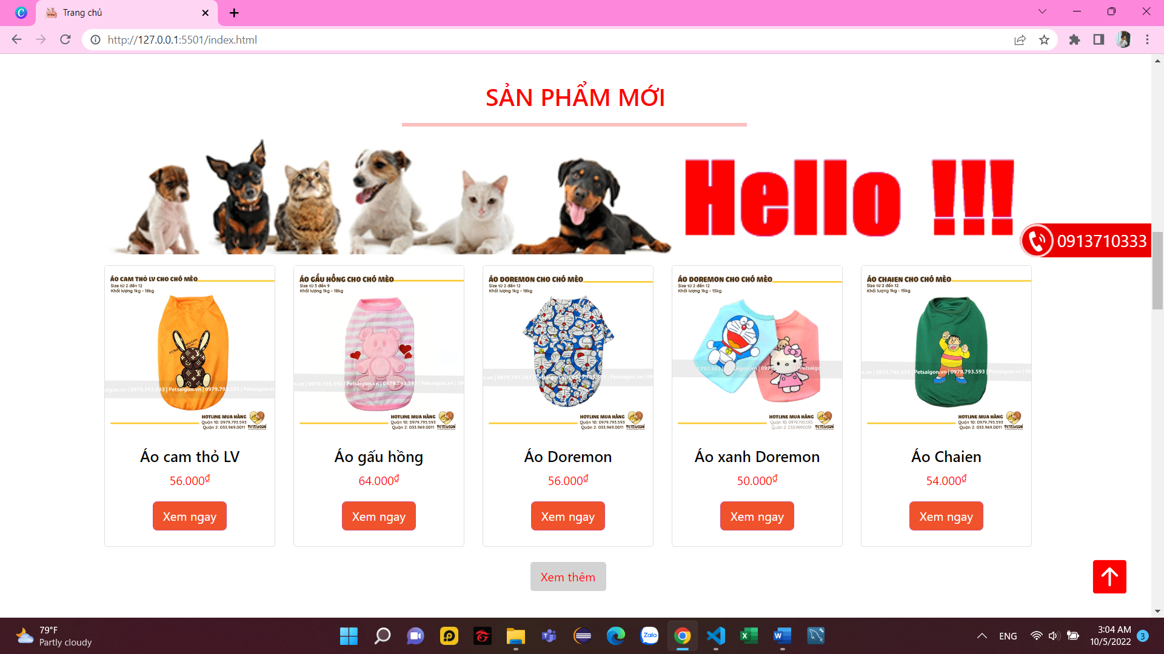

*Sản phẩm mới*

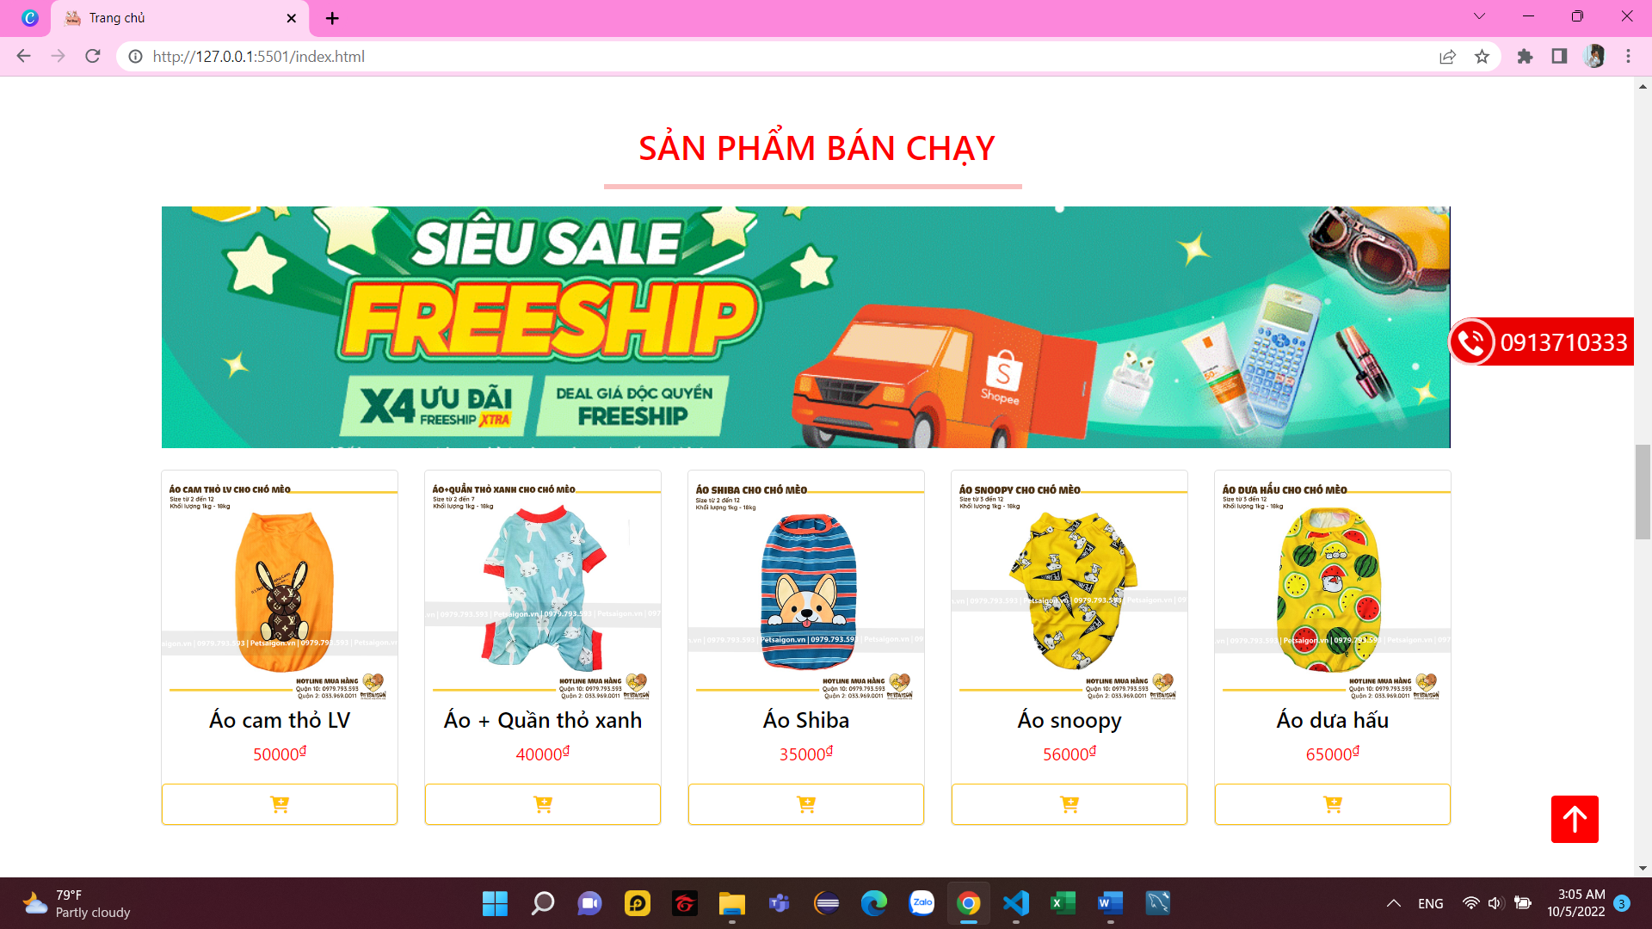

*Sản phẩm bán chạy*

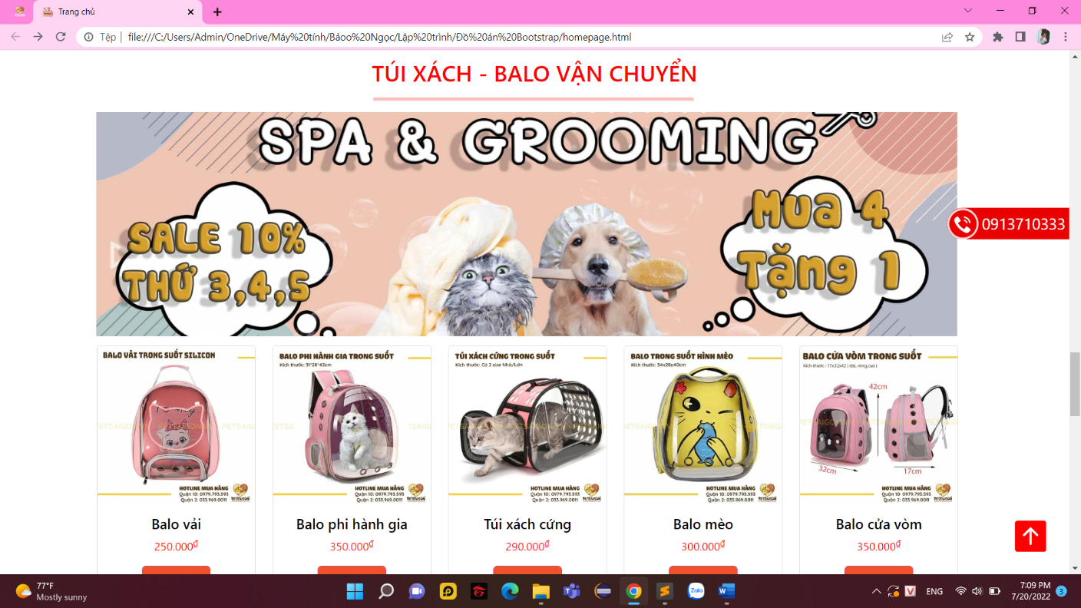

*Túi xách – Balo vận chuyển*

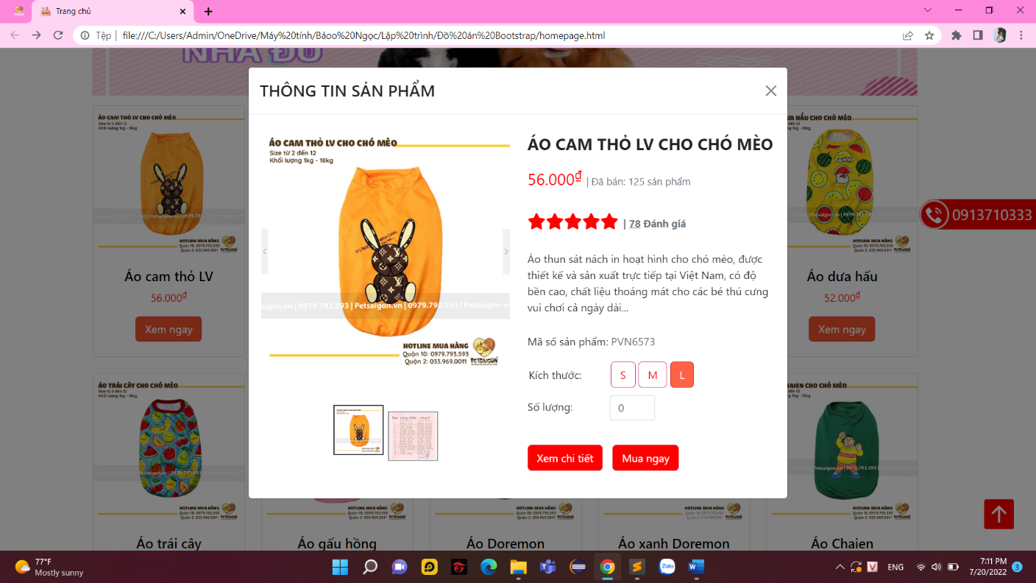

*Xem nhanh sản phẩm*

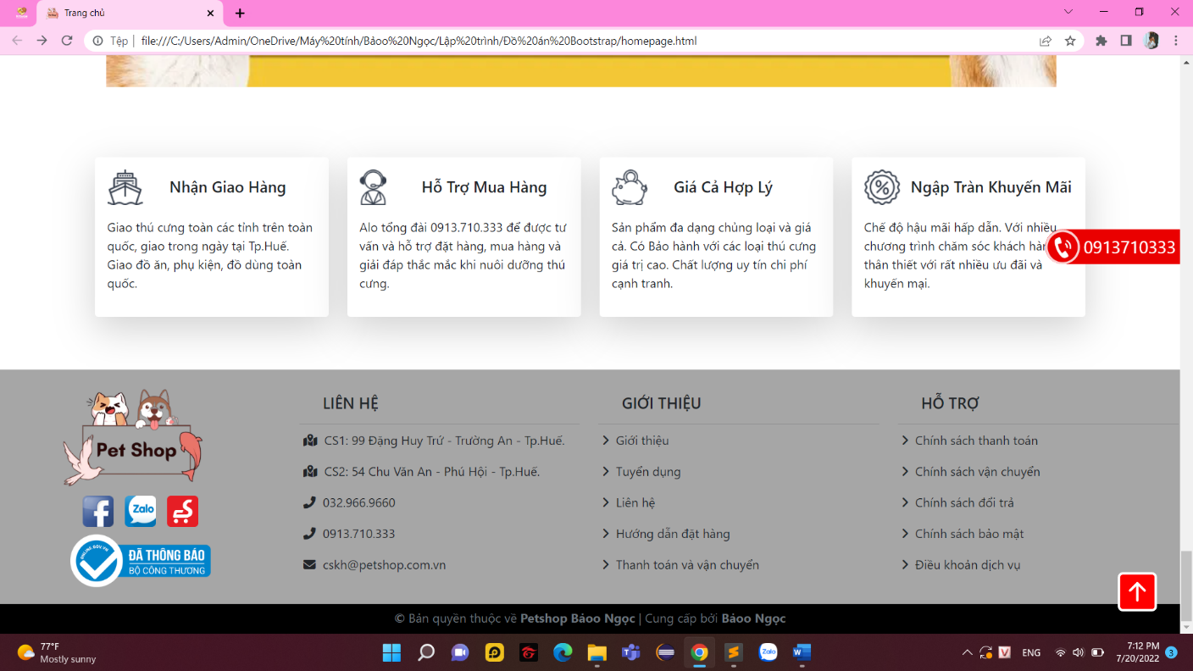

*Footer*

* Trang chi tiết:

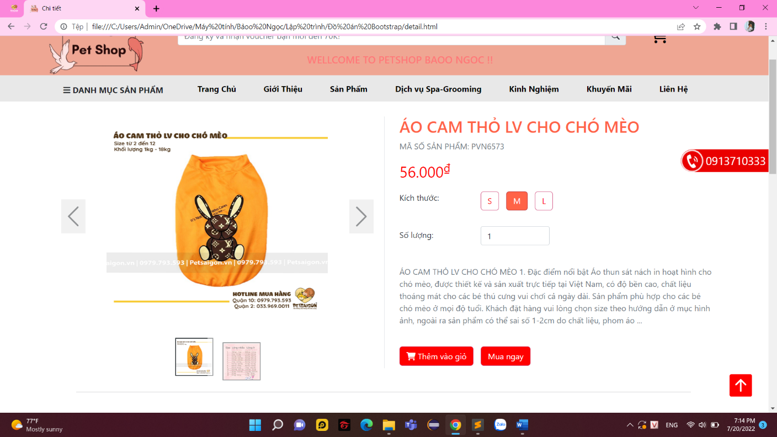

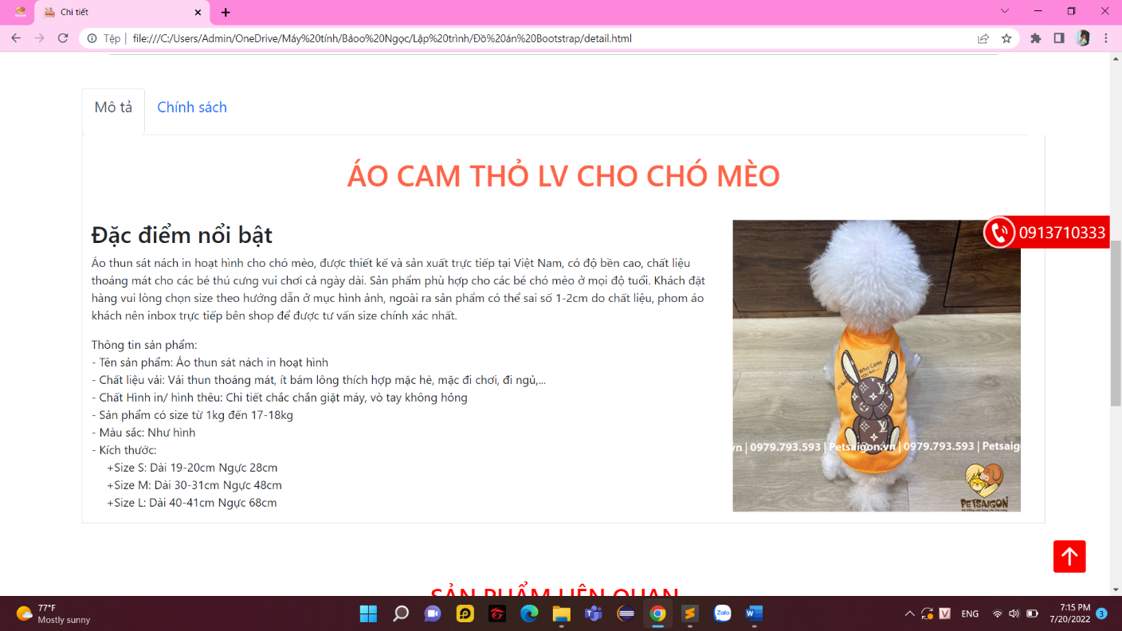

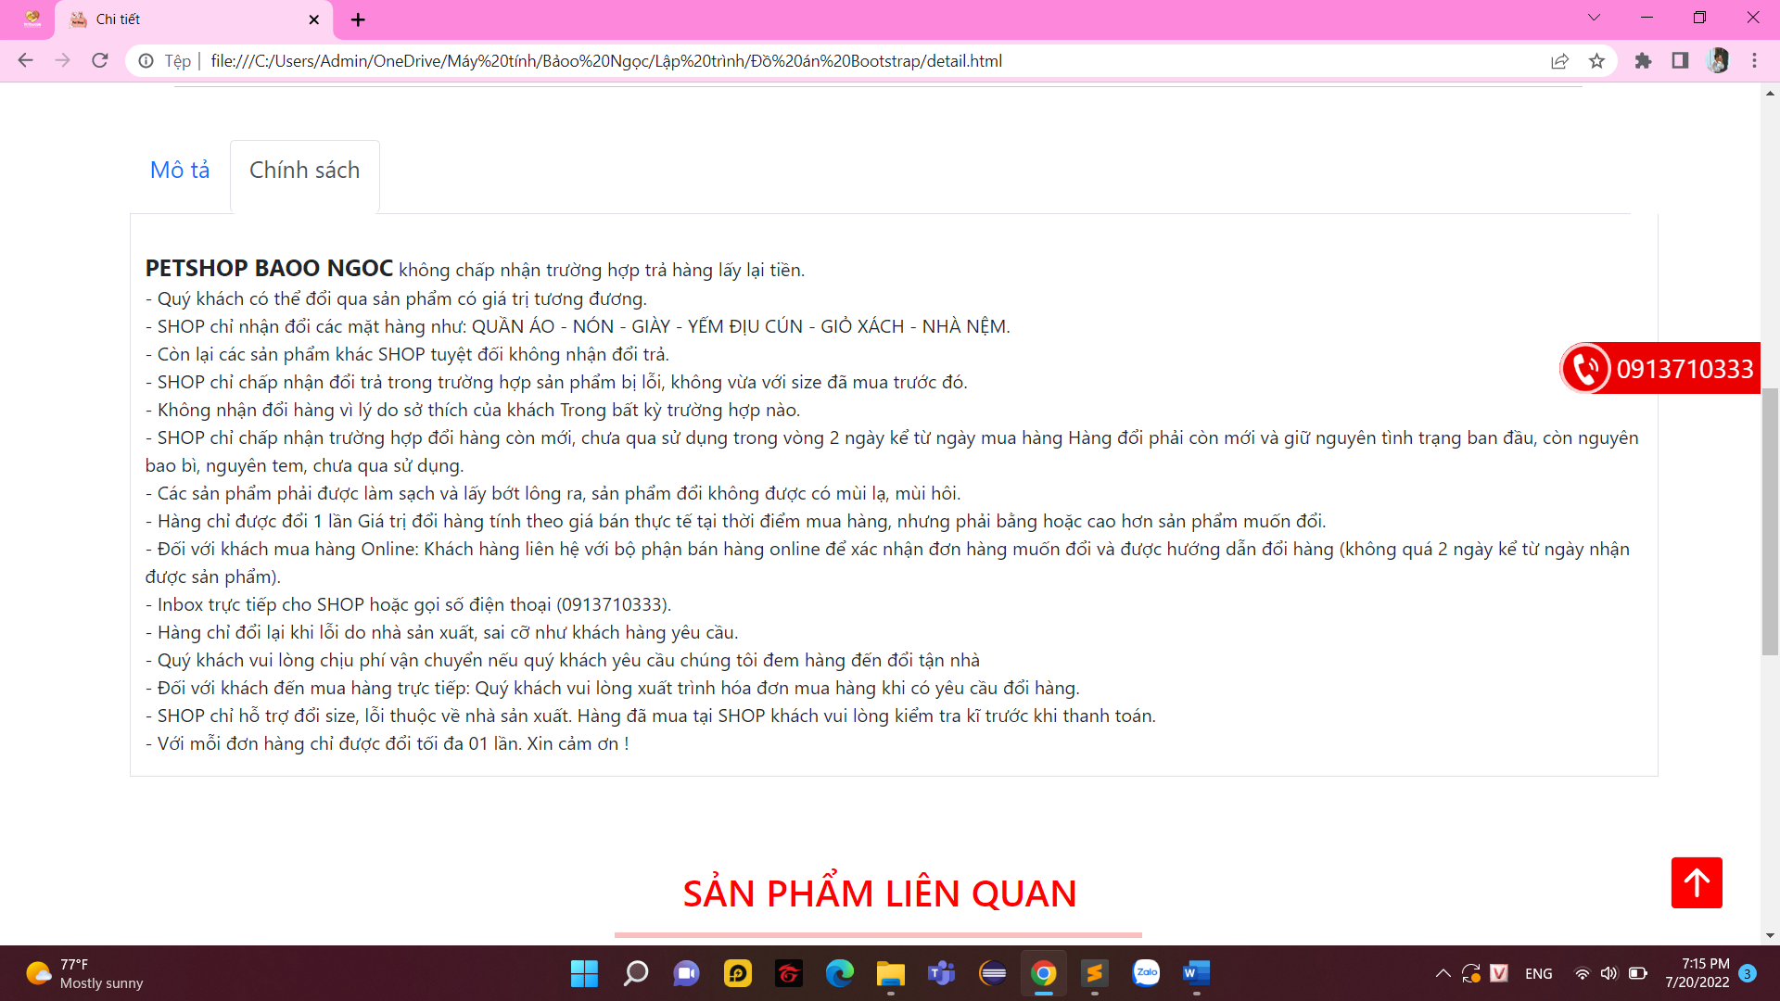

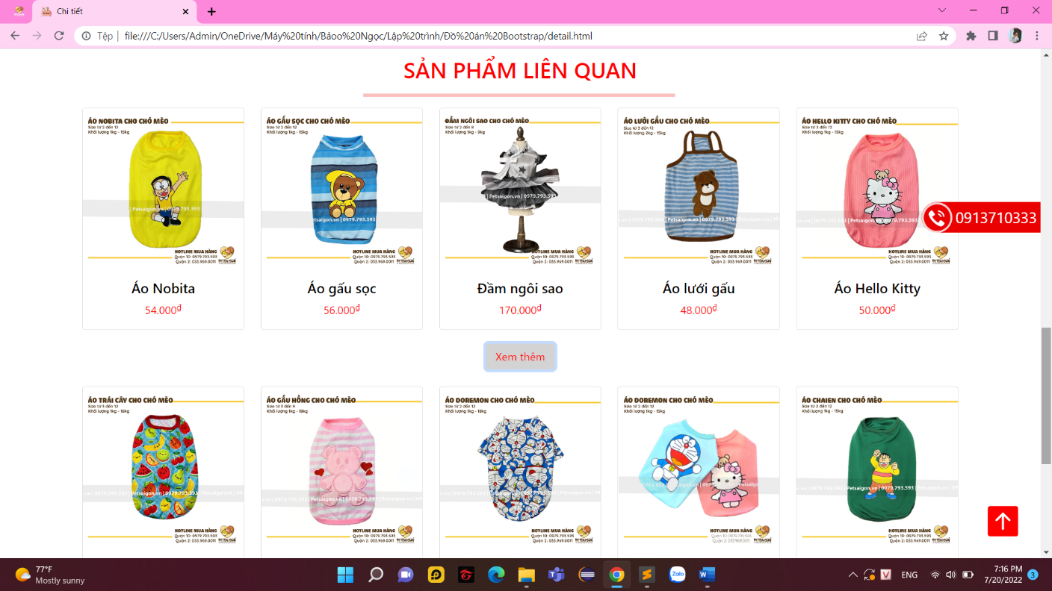

*Sản phẩm liên quan*

* Trang giỏ hàng:

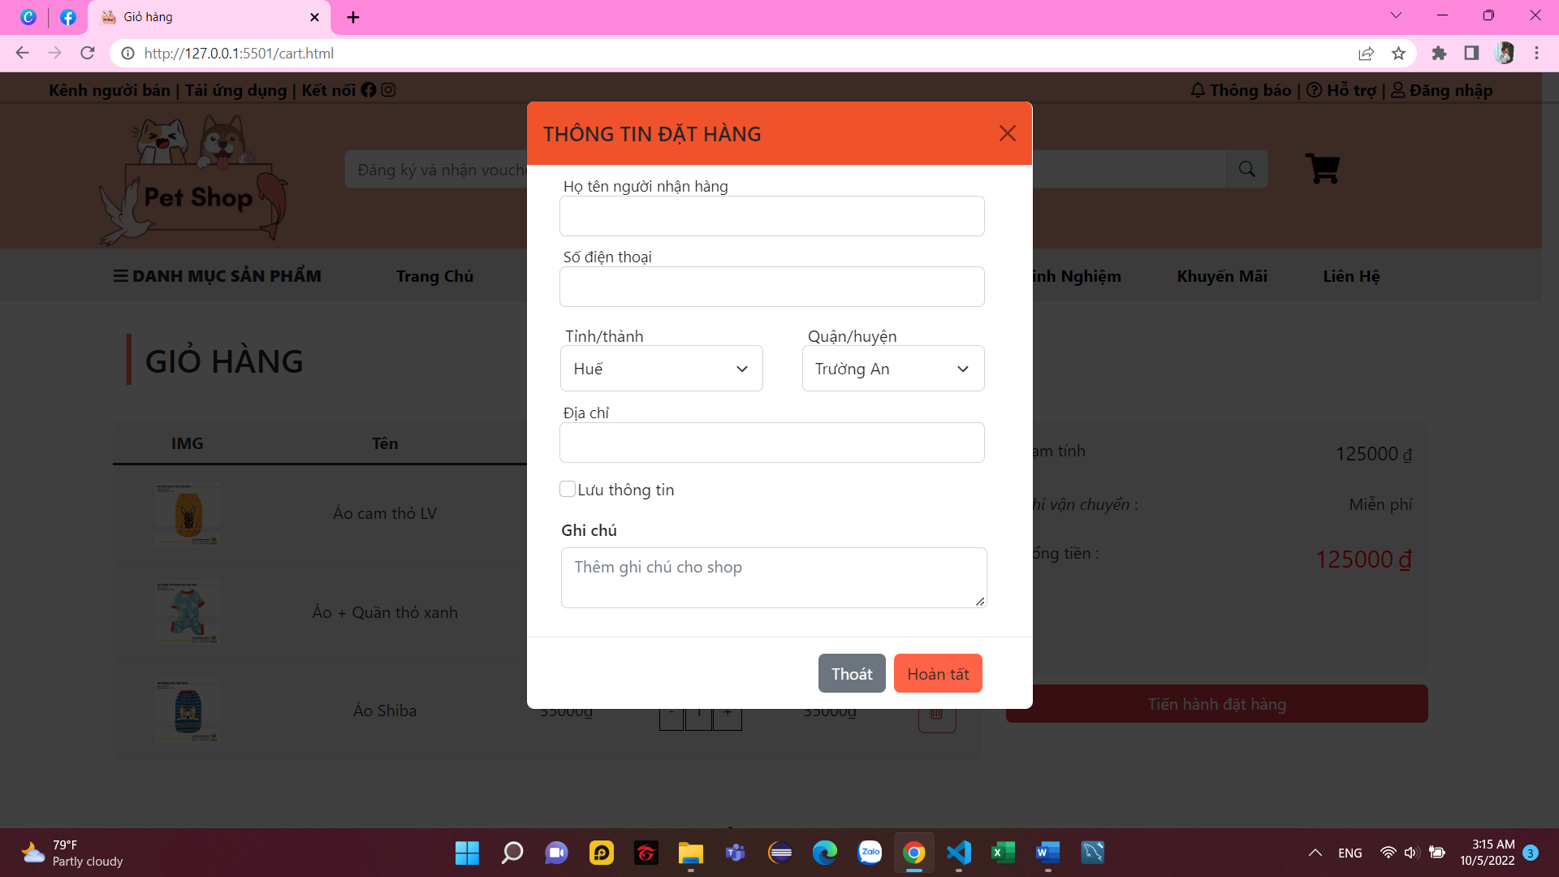

*Thông tin đặt hàng*

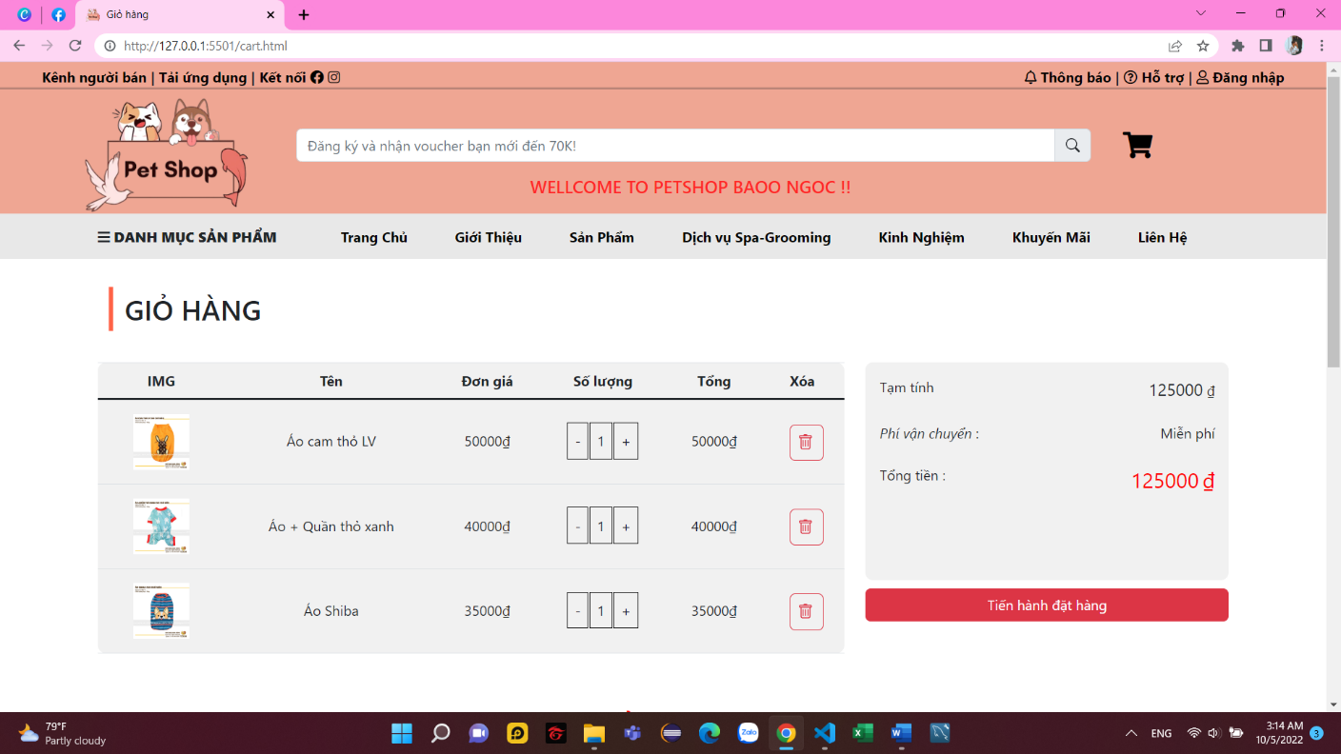

*Giỏ hang*

* *­*Trang đăng nhập

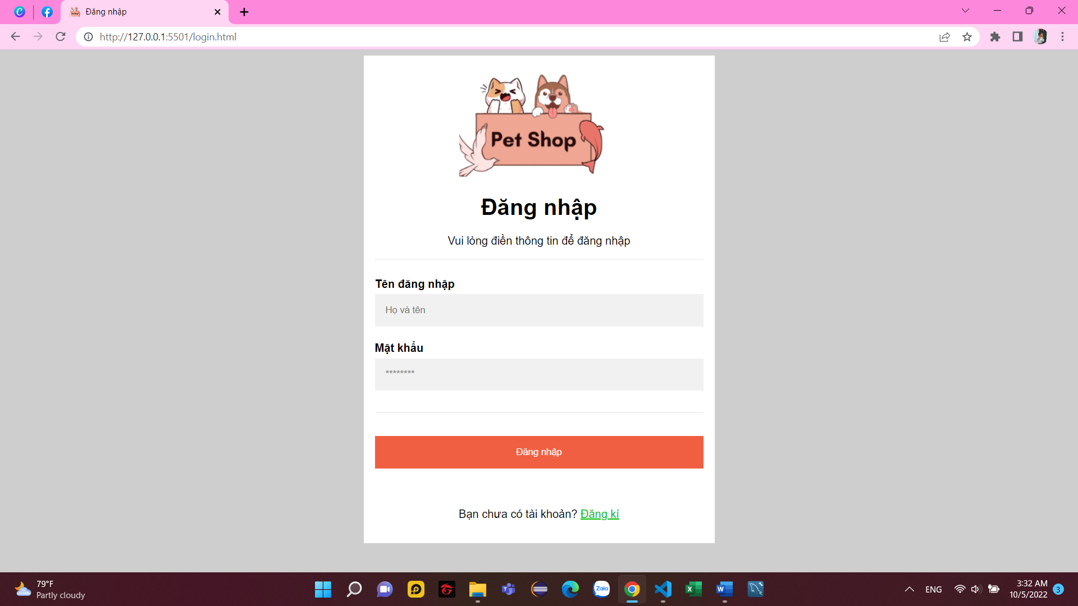

* Trang đăng kí:

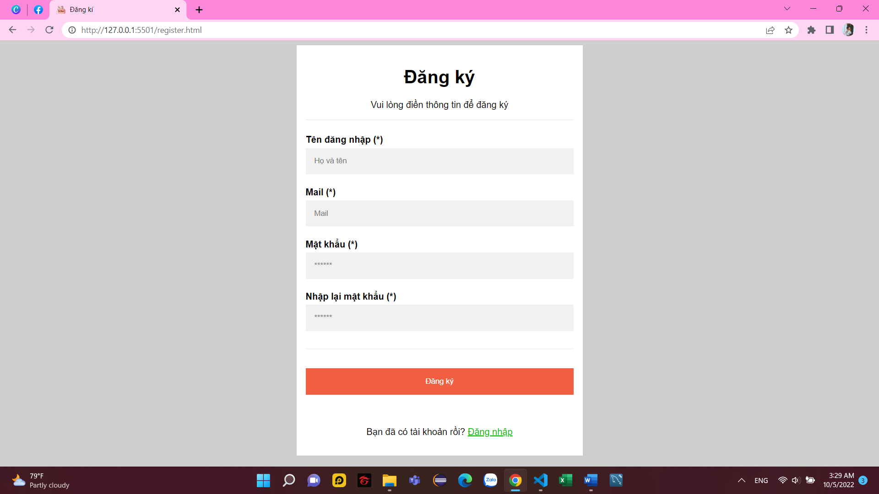

* Trang người dùng:

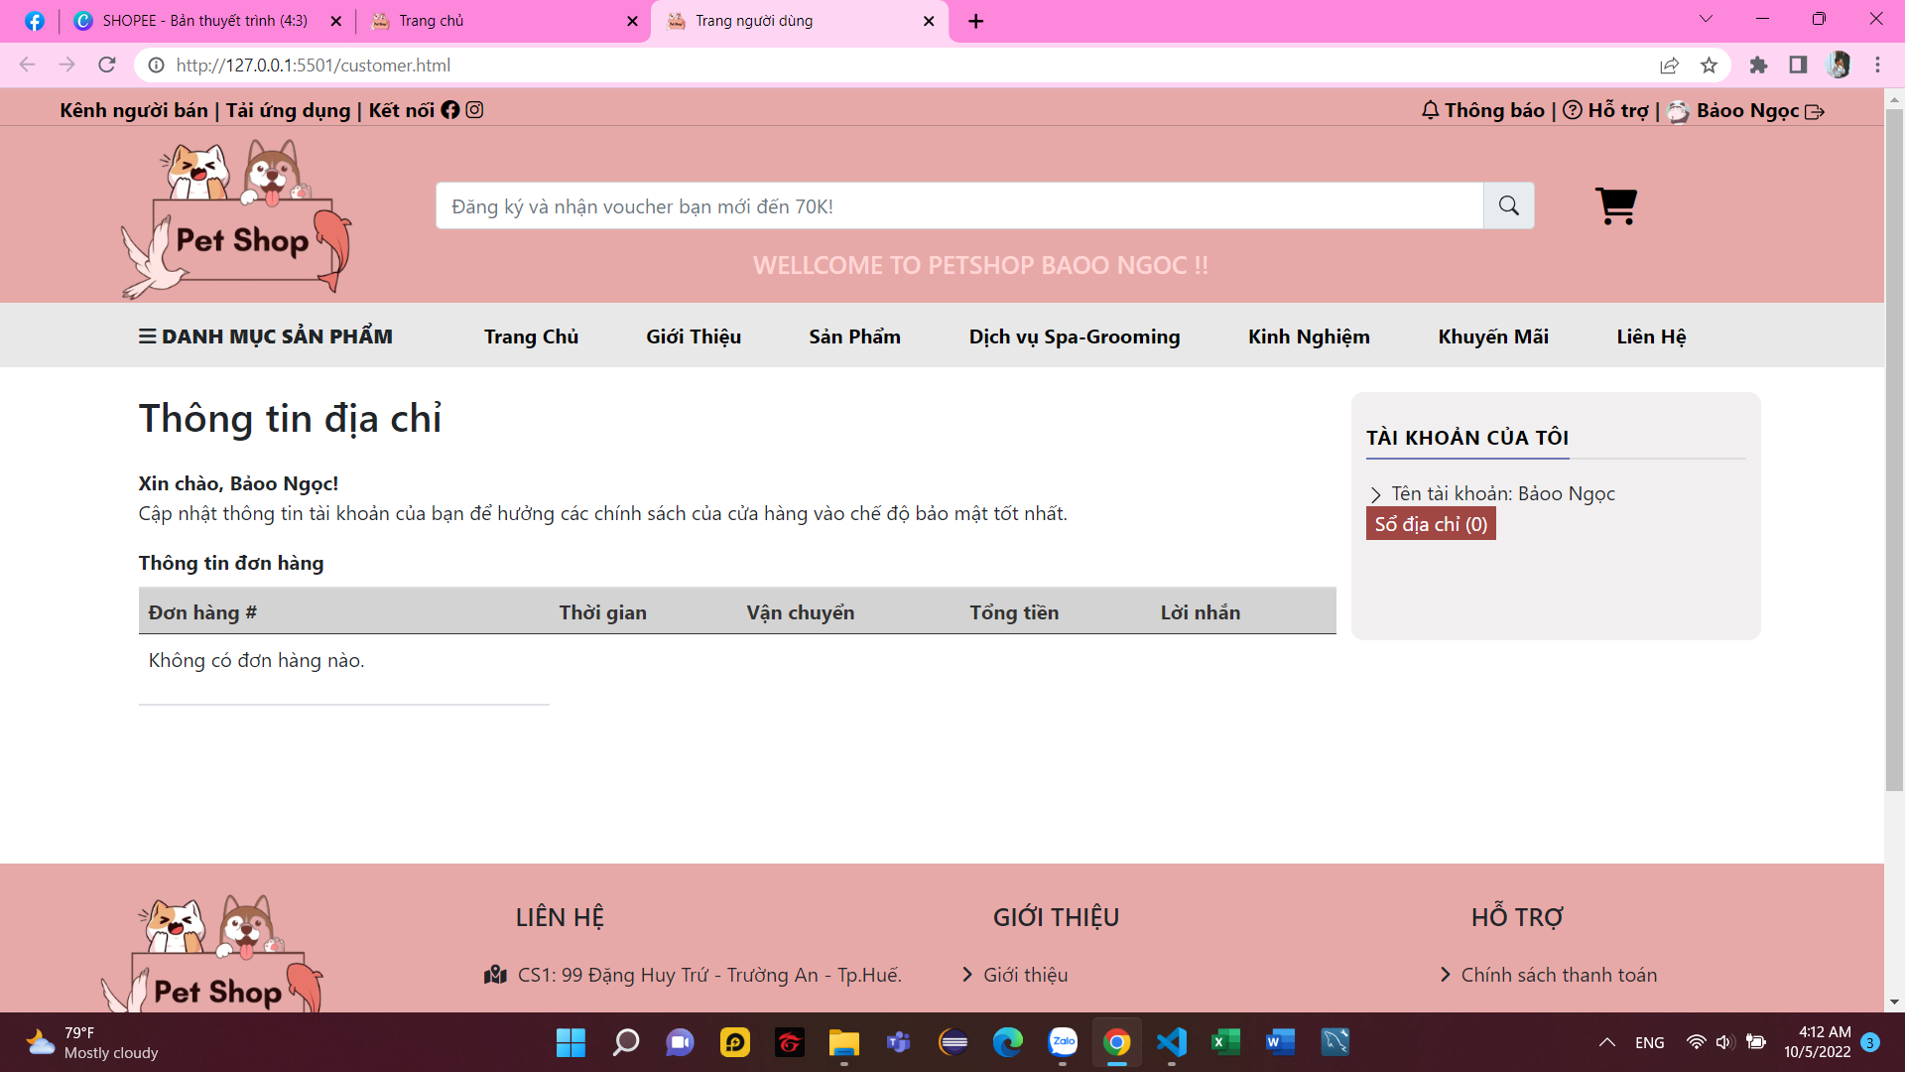

* Trang dịch vụ:

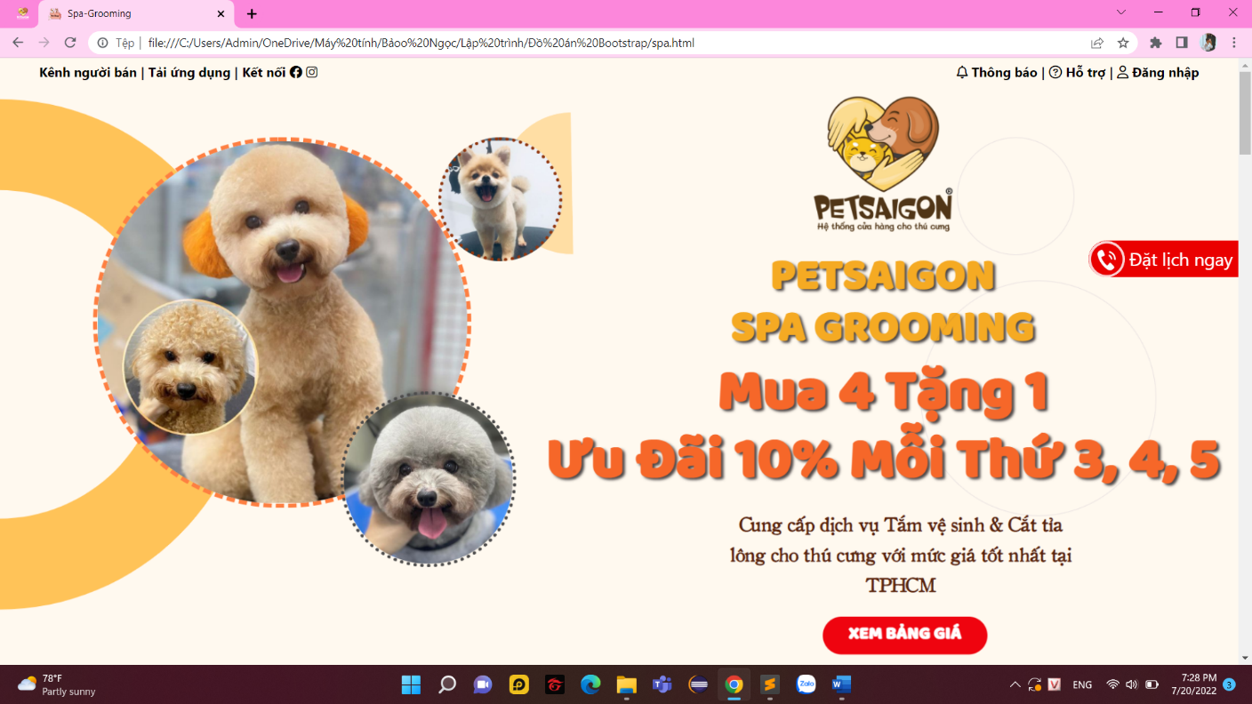

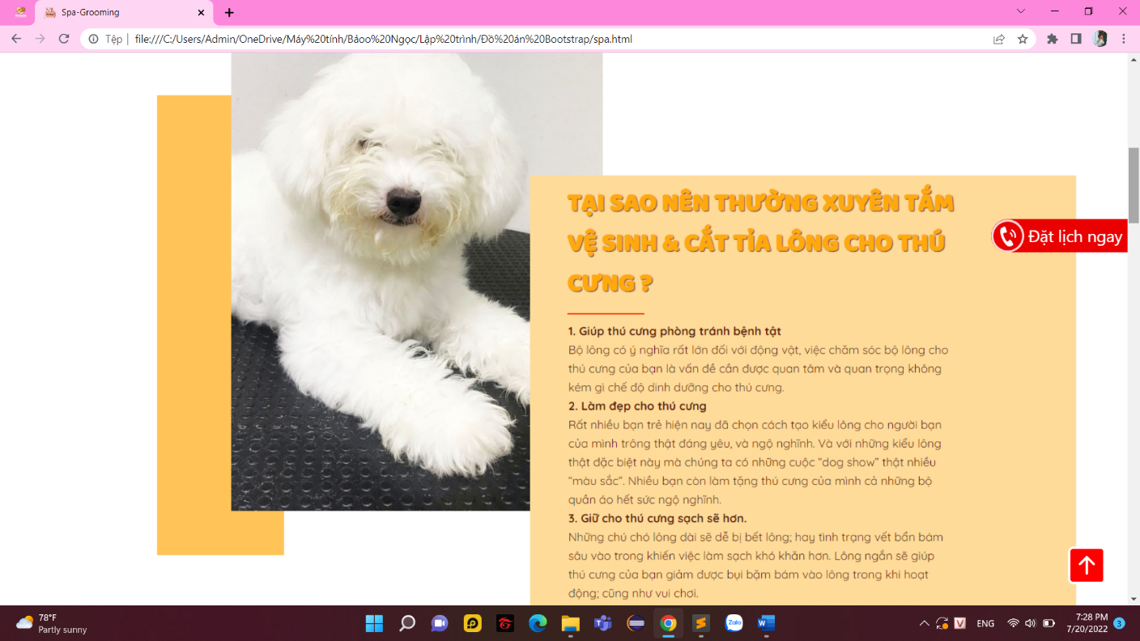

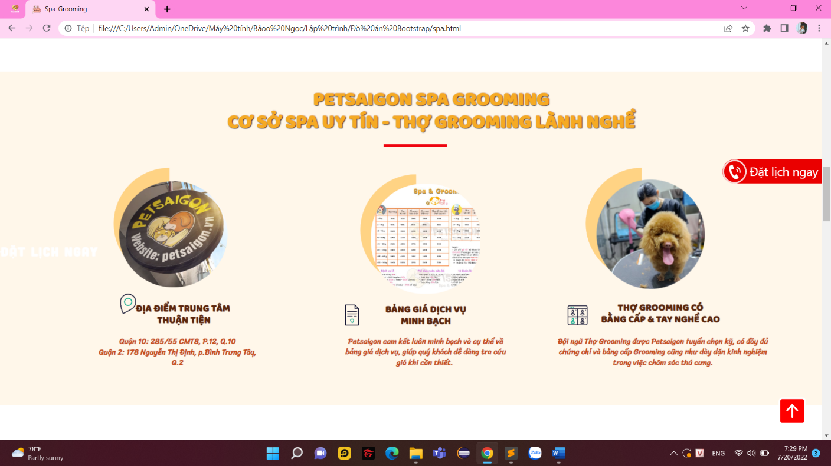

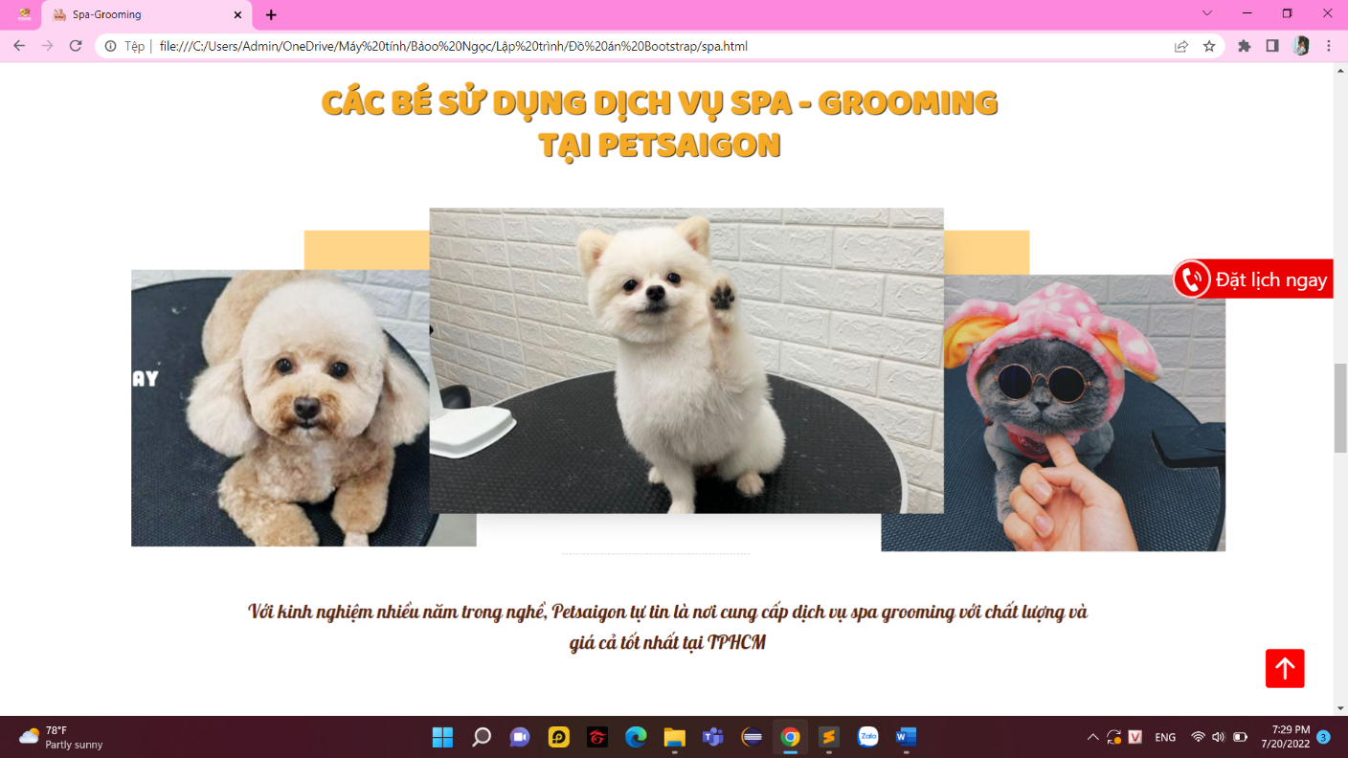

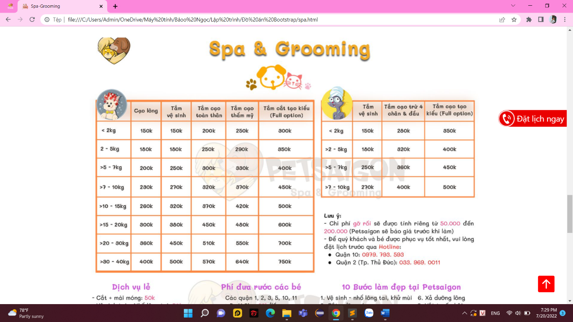

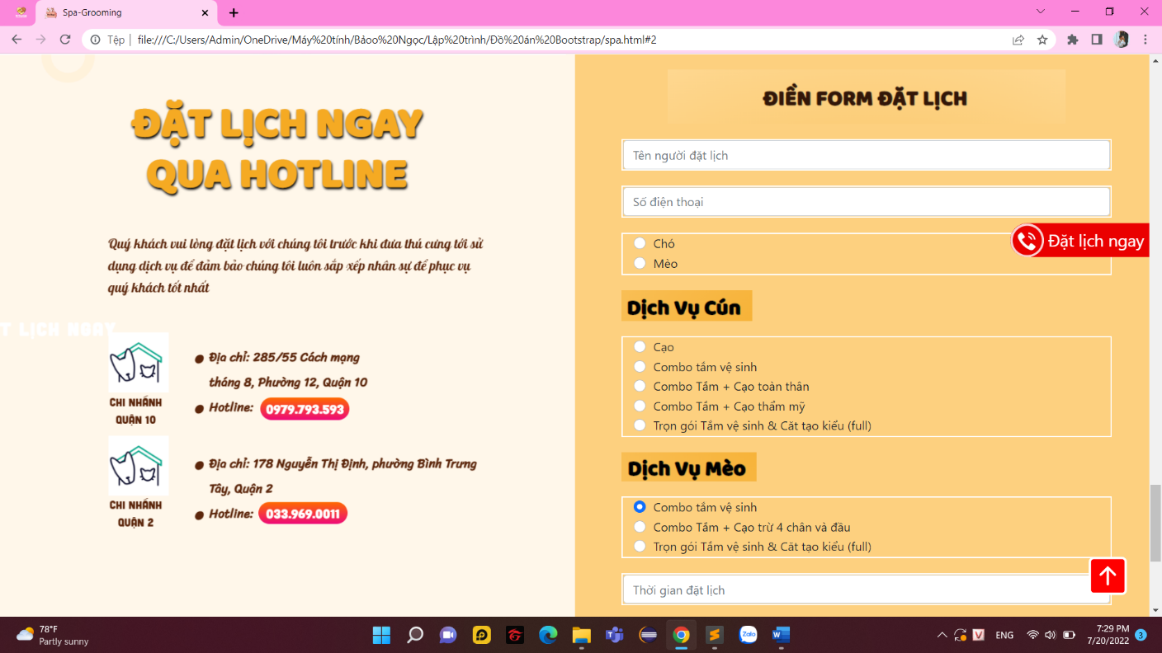

* Trang admin:

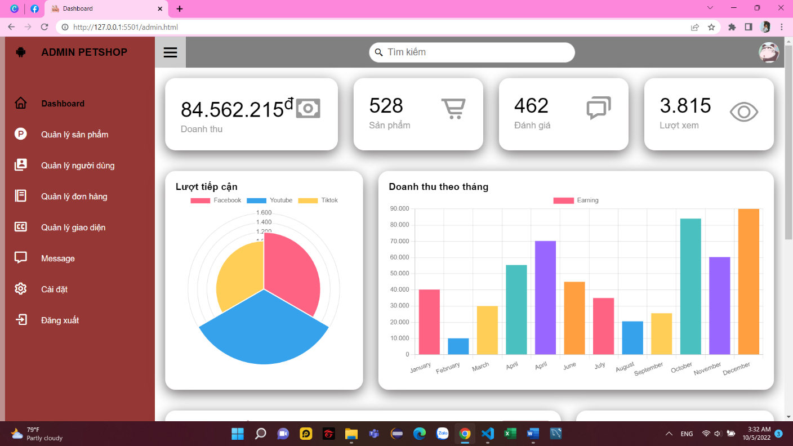

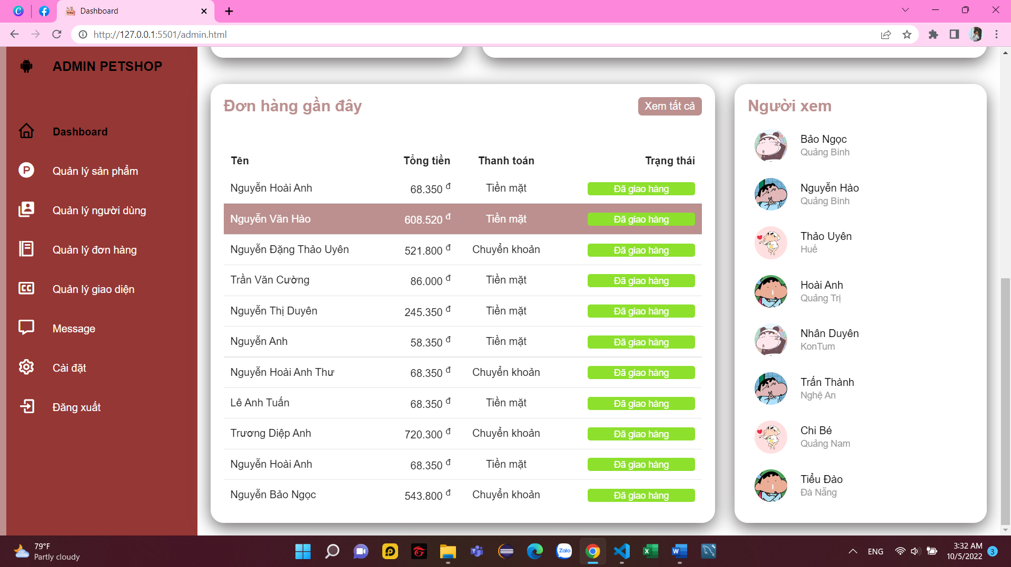

- Trang quản lý sản phẩm:

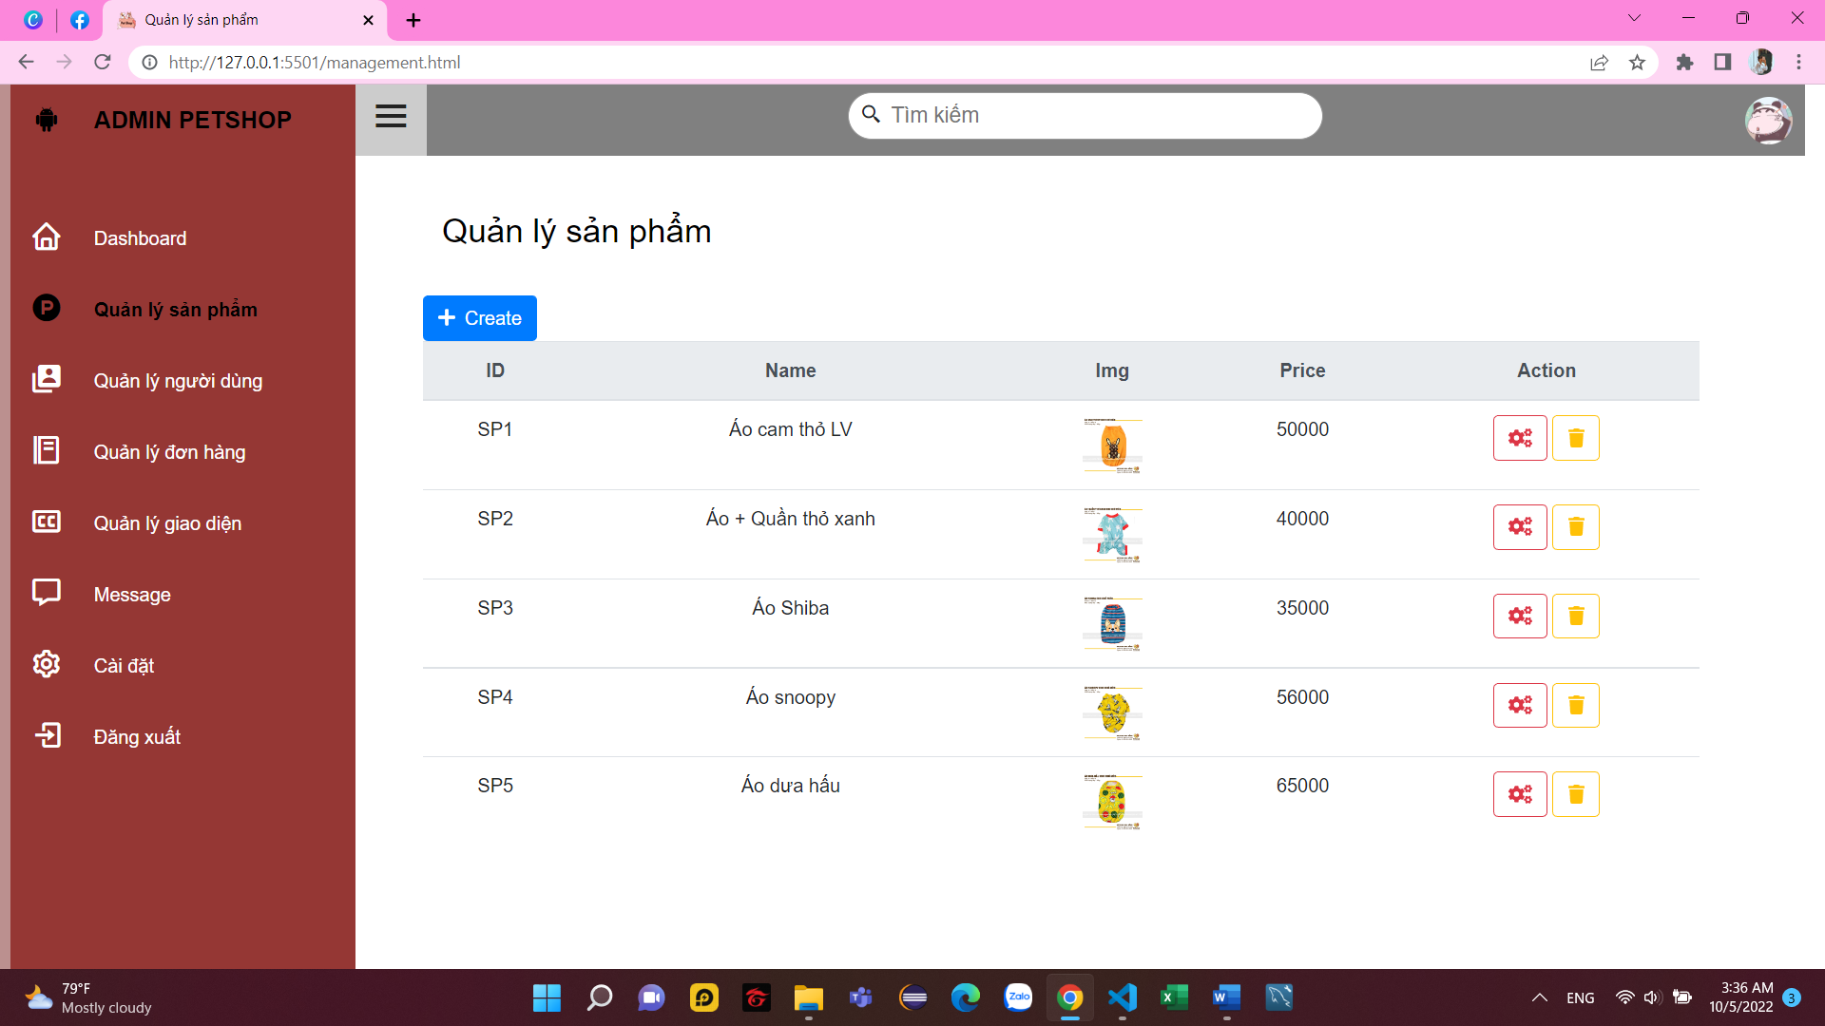

* Trang quản lý người dùng:

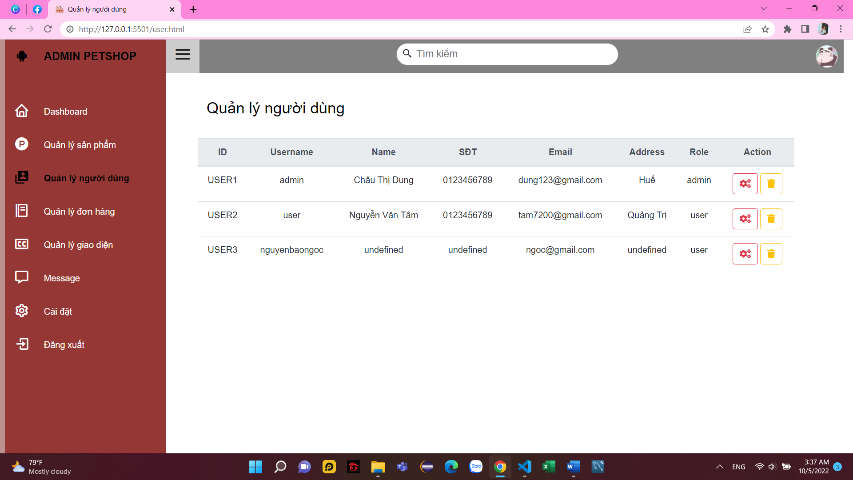

III. KẾT LUẬN & HƯỚNG PHÁT TRIỂN CỦA ĐỀ TÀI

1. Kết luận

* Xây dựng Website Cửa hàng thú cưng với giao diện đẹp mắt nhưng không kém phần tiện lợi cho người sử dụng.
* Xử lý các thao tác mua, bán hàng.
* Sử dụng thành thạo các công cụ, hệ thống xây dựng và phát triển website: HTML, CSS, CSS Famework Boostrap, JavaScrip, Jquery…

2. Hướng phát triển của đề tài

* Hoàn thiện các giao diện đẹp mắt hơn.
* Thêm Back-end vào đề tài.

TÀI LIỆU THAM KHẢO

1. <https://getbootstrap.com/>
2. <https://petyeu.com.vn/index.html>
3. <https://www.petsaigon.vn/>
4. https://nhameoshop.com/